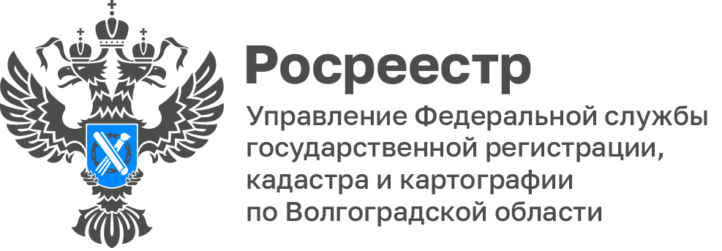
На актуальные вопросы жителей области ответили в Волгоградском Росреестре

Сегодня в формате «Вопрос-ответ» Управление Росреестра по Волгоградской области ответит на актуальные вопросы жителей Волгоградской области.

Вопрос: Каков порядок направления обращений граждан и юридических лиц в Управление посредством интернет сервиса Росреестра ?

Ответ: Для направления обращения в Управление можно воспользоваться интернет сервисом Росреестра, путем заполнения специальной формы «Обращения граждан online» на официальном сайте Росреестра.
Также обращение можно направить через Единый портал государственных и муниципальных услуг, через Ведомственный центр телефонного обслуживания Росреестра, а также посредством платформы обратной связи (ПОС).

Вопрос: Какой срок действия «гаражной амнистии»?

Ответ: В соответствии с пунктом 2 статьи 3.7 Федерального закона от 25 октября 2001 г. №137-ФЗ «О внесении изменений в отдельные законодательные акты Российской Федерации» до 1 сентября 2026 г. гражданин, использующий гараж, являющийся объектом капитального строительства и возведенный до дня введения в действие Градостроительного кодекса РФ, имеет право на предоставление в собственность бесплатно земельного участка, находящегося в государственной или муниципальной собственности, на котором он расположен.

С уважением,
Заборовская Юлия Анатольевна,
Пресс-секретарь Управления Росреестра по Волгоградской области
Mob: +7(937) 531-22-98
E-mail: zab.j@r34.rosreestr.ru

